Intersection de plans, alignements

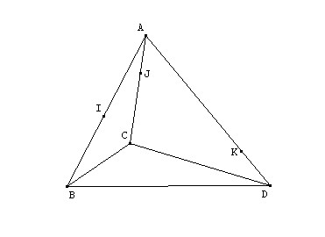

ABCD est un tétraèdre, I, J et K trois points appartenant respectivement aux droites (AB), (AC) et (AD).

On suppose que les droites (BC) et (IJ), (CD) et (JK), (BD) et (KI) d’autre part, ne sont pas parallèles.

- Montrer que les droites (BC) et (IJ), (CD) et (JK), (BD) et (KI) sont deux à deux sécantes. On note L, M et N leurs points d’intersection.
- Construire ces points sur la figure ci-dessus. Quelle conjecture peut-on émettre concernant L,M et N? Utiliser le logiciel pour vérifier cette conjecture.
- Démontrer la conjecture émise à la question 2.

